南港高工 九十九學年度第二學期計概題庫
使用  班級 |  | 班級 |  | 座號 |  | 姓名
一、單選題，共 132 題
- ( Ｄ )在Visual Basic中執行Print Right(Left("ABCDE",3),2)其結果為何？ (A)DE (B)CDE (C)CD (D)BC
- ( Ｄ )修改表單的Caption屬性時會產生什麼變化？ (A)表單大小改變 (B)改變表單字型 (C)變更表單背景顏色 (D)改變標題列的顯示文字
- ( Ｃ )在Visual Basic中，下列哪一個控制項，可以用來提供使用者輸入文字資料，也可以用來顯示文字資料？ (A)Label (B)CommandButton (C)TextBox (D)PictureBox
- ( Ｄ )修改表單的Caption屬性時會產生什麼變化？ (A)表單大小改變 (B)改變表單字型 (C)變更表單背景顏色 (D)改變標題列的顯示文字
- ( Ｂ )下列Visua BASIC的敘述執行後，何者所輸出的資料不是2？ (A)Print5\2 (B)Print 5Mod 2 (C)Print2^1 (D)Print 6 /3
解：Mod是除法餘數，所以Print 5 Mod 2的結果為1。
- ( Ｂ )以下哪個BASIC敘述的執行結果是”True”？ (A)PRINT 6>3 AND 5<1 (B)PRINT “JOHN”>“1234” (C)PRINT 9<10 OR 2+3^2 <15 (D)PRINT NOT “aaa”<“AA”
- ( Ｄ )下列那一種電腦語言所用之指令原始碼是完全由0與1組成的？ (A)組合語言 (B)BASIC語言 (C)PASCAL語言 (D)機器語言
- ( Ｃ )依據下列流程圖，變數a之輸出值為多少？ (A)68 (B)84 (C)104 (D)124
- ( Ａ )下列Visua BASIC程式語言的邏輯運算中，何者的邏輯值為True？ (A) (B) (C) (D)
- ( Ｄ )下列哪一種巢狀迴圈的流程為錯誤的用法？ (A) (A)4 (B)5 (C)6 (D)7
- ( Ａ )如圖所示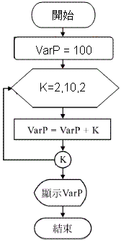，流程圖結束後，VarP之值為何？ (A)130 (B)114 (C)155 (D)120
解：六角形代表迴圈，相當於For i=2 To 10 Step 2。
- ( Ａ )程式設計師通常不使用機器語言來撰寫程式，其主要原因是 (A)機器語言可讀性差 (B)機器語言須經編譯才能執行 (C)機器語言的執行速度較慢 (D)機器語言無法控制硬體設備
- ( Ｃ )下列Visual Basic表單中，共使用幾個控制物件(表單本身不計)？ (A)4 (B)7 (C)8 (D)12
- ( Ｄ )下列哪一個指令可以在Visual BASIC語言執行中顯示對話方塊？ (A)ImageBox (B)PictureBox (C)TextBox (D)MsgBox
- ( Ｃ )下列程式執行後，S值為何？ (A)4 (B)7 (C)9 (D)10
- ( Ｃ )資訊科學中，為解決某些問題，而將問題依固定的程序以文數字簡要描述的法則稱為什麼？ (A)流程圖 (B)虛擬碼 (C)演算法 (D)資料流圖
- ( Ｃ )下列Visua BASIC語言片段程式的執行結果為何？ (A) (B) (C) (D)
- ( Ａ )程式設計師通常不使用機器語言來撰寫程式，主要是因為機器語言 (A)可讀性差 (B)須經編譯才能執行 (C)執行速度較慢 (D)無法控制硬體設備
- ( Ａ )Visual Basic語言的執行畫面，如圖所示 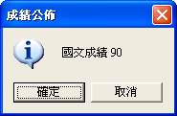，是哪一項指令執行的結果？ (A)MsgBox("國文成績 90" , vbOKCancel+vbInformation, "成績公佈") (B)MsgBox("成績公佈" , vbYesNo+vbInformation,"國文成績90") (C)MsgBox("國文成績 90" ,vbYesNo+vbInformation, "成績公佈") (D)MsgBox("成績公佈" , vbOKCancel+vbInformation, "國文成績90")
- ( Ｃ )在如圖所示 中，當按下「顯示」鈕時顯示系統時間，請問這項功能的程式碼應寫在下列那一項目中？ (A)Form_Load() (B)Label1.Caption (C)Command1_Click() (D)Command1.Timer
- ( Ｂ )下列敘述何者有誤？ (A)組合語言是一種低階語言 (B)高階語言執行速度較機器語言快 (C)機器語言由0和1組成 (D)高階語言可讀性較低階語言高
- ( Ｃ )依據流程圖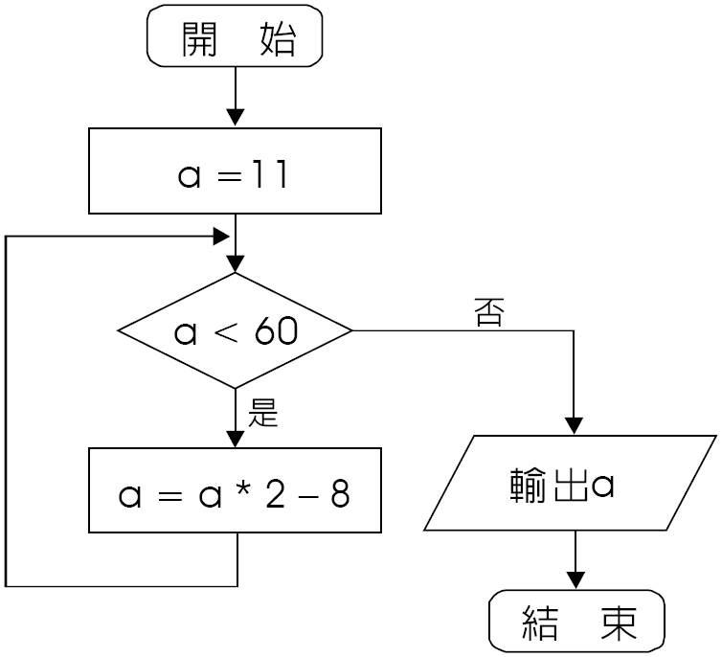，變數a之輸出值為多少？ (A)68 (B)84 (C)104 (D)124
- ( Ｄ )VB的一個完整程式會以專案形式儲存，請問其副檔名為 (A).bas (B).frm (C).cls (D).vbp
- ( Ａ )在Visua 1 BASIC程式設計中，下列何者不是由使用者操作產生的事件？ (A)Timer (B)DblClick (C)MouseMove (D)KeyDown
- ( Ｂ )有一數值為85230，則最適合儲存此資料的資料型態為 (A)Integer (B)Long (C)Single (D)Stringo
- ( Ｄ )當程式設計師以物件導向方式開發一個「校務行政課程管理系統」時，下列何者通常不會以類別(class)來表示？ (A)學生 (B)教師 (C)課程 (D)姓名
- ( Ｄ )下列哪一種程式語言的指令原始碼是完全由0與1組成的？ (A)組合語言 (B)BASIC (C)Java (D)機器語言
- ( Ｃ )一流程圖如圖所示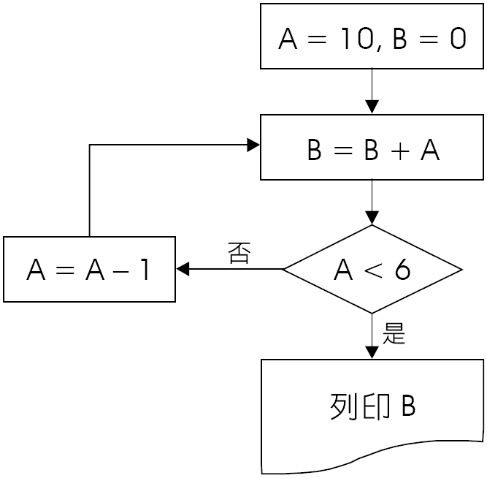，依流程順利執行後的值為何？ (A)34 (B)40 (C)45 (D)49
- ( Ｃ )若要在Image控制項中載入程式所在資料夾內的圖檔「AAA.gif」，則正確語法為 (A) (B) (C) (D)
解：LoadPicture敘述可載入指定路徑下的圖片「AAA.gif」，其中App.Path代表程式所在路徑。
- ( Ｂ )設計VB程式時，若希望每隔3秒引發某一事件，應使用下列哪一控制項？ (A) (B) (C) (D)
- ( Ｂ )下列敘述何者有誤？ (A)組合語言是一種低階語言 (B)高階語言執行速度較機器語言快 (C)機器語言由0和1組成 (D)高階語言可讀性較低階語言高
- ( Ｂ )下列有關Windows XP控制台的敘述，何者正確？ (A)「顯示」提供設定電腦名稱的功能 (B)「資料夾選項」提供設定顯示所有檔案和資料夾的功能 (C)「系統管理工具」提供設定IP位址的功能 (D)「系統」提供設定螢幕保護的功能
- ( Ａ )如圖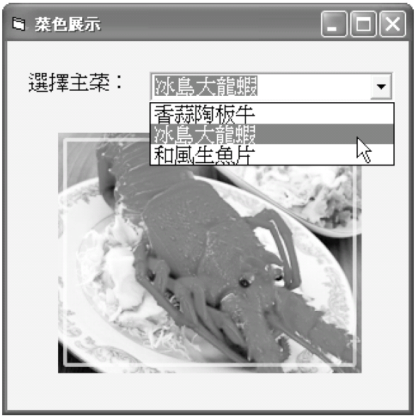，請問在這個表單中未使用到哪一種控制項？ (A)CheckBox (B)ComboBox (C)Image (D)Label
- ( Ａ )在Visual BASIC語言中，下列哪一個是合法的變數名稱？ (A)nEw_7day (B)%width (C)5dollars (D)#height
- ( Ｃ )執行下列Visual BASIC程式片段後，請問 (A)9 (B)12 (C)18 (D)24
- ( Ｂ )若要使標籤內的顯示文字置中，應該設定那一屬性？ (A)Caption (B)Alignment (C)Font (D)Height
- ( Ｃ )在圖中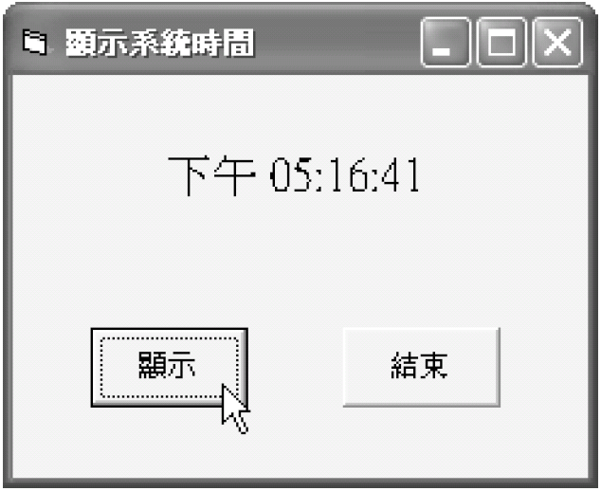，當按下「顯」鈕時顯示系統時問，請問這項功能功能的程式碼應寫在下列那一項目中？ (A)Form_Load (B)Label1.Caption (C)Command1_Click (D)Command1.Caption
- ( Ｃ )按下VB工具列上的開始鈕時，會以哪一方式執行專案中的程式碼？ (A)組譯 (B)超連結 (C)直譯 (D)編譯
- ( Ａ )下列何者屬於4GL？ (A)SQL (B)XML (C)C++ (D)Visual Basic
- ( Ｄ )設計VB程式時，若要以程式碼將顯示字體設為斜體，則應如何設定其屬性值？ (A)FontItalic=False (B)FontBold=True (C)FontUnderline=False (D)FontItalic=True
- ( Ａ )在VB即時運算視窗中輸入「」並按下ENTER鍵，則 (A)在視窗中顯示運算結果15 (B)在視窗中顯示文字「」 (C)由印表機印出運算值15 (D)由印表機印出文字「」
- ( Ｃ )執行下列Visual Basic語言片段程式的結果為何？ (A)–21.2 (B)–18 (C)–22 (D)–19
解：INT(P)的結果為小於P之最大整數。
- ( Ｃ )可使高階語言的原始程式在翻譯後產生目的程式的是 (A)組譯程式(Assembler) (B)直譯程式(Interpreter) (C)編譯程式(Complier) (D)編輯程式(Editor)
- ( Ｄ )設計VB程式時，若要以程式碼將顯示字體設為斜體，則應如何設定其屬性值？ (A) (B) (C) (D)
- ( Ｃ )下列Visual BASIC程式片段，執行後的結果為何？ (A)18 (B)25 (C)33 (D)42
- ( Ｃ )內建於Microsoft OFFICE系列軟體中的共通巨集語言是 (A)C (B)Java (C)VBA (D)ActionScript
- ( Ｃ )小榮拿了一片磁碟片檢查，發現它有2面、50個磁軌、100個磁柱、20個磁區、每個磁區佔2KB，請問這張磁碟片的容量有多大？ (A)2000KB (B)400MB (C)4MB (D)8MB
- ( Ｃ )下列哪一個VB控制項中，可以再包含其他不同類型的控制項？ (A)Form (B)TextBox (C)Frame (D)CommandButton
- ( Ｃ )下列那一個VB控制項中，可以再包含其他不同類型的控制項？ (A)Form (B)TextBox (C)Frame (D)CommandButton
- ( Ａ )下列哪一種程式語言的「可攜性」最差？ (A)組合語言 (B)C語言 (C)BASIC語言 (D)COBOL語言
解：低階語言的可攜性較高階語言差。
- ( Ｄ )在Windows XP中同時按下Ctrl、Alt與Del三個按鍵會開啟哪個選項？ (A)資源回收桶 (B)檔案總管 (C)裝置管理員 (D)工作管理員
- ( Ｄ )假設三人體重分別為A、B、C且均不相等，處理流程如圖所示，則下列何項為正確的敘述？ (A)三人體重需經三次比較 (B)將由大到小輸出三人體重 (C)將由小到大輸出三人體重 (D)輸出三人體重中之最大者
解：(A)只需經二次比較 (B)只會輸出其中一人的體重 (C)只會輸出其中一人的體重。
- ( Ｃ )能以滑鼠拖曳的方式，調整程式執行時螢幕上表單初始位置的是 (A)工具箱 (B)專案總管 (C)表單配置視窗 (D)即時運算視窗
- ( Ｄ )下列Visual Basic語言運算式之值，何者正確？ (A)「7\3+7*3」值為22 (B)「"12"+"34"」值為46 (C)「(3＞4)Or(2 ＜＞5)」值為False (D)「3+4 Mod 2+5」值為8
- ( Ｂ )下列有關BASIC語言的敘述，何者正確？ (A)BASIC語言是由美國史丹佛大學(StanfordUniversity)的教授所發展出來的 (B)BASIC語言是一種高階語言 (C)BASIC語言只能被直譯(interPret)，不能被編譯(compile) (D)BASIC語言不能用來撰寫視窗程式
解：(A)1965年Dartmouth學院發展，後由Bill Gates開發出微電腦版本。(C)傳統BASIC語言採直譯方式，VB可以編譯產生執行檔。(D)VB大部分用來開發視窗應用程式。
- ( Ｄ )下列哪一個指令可以在Visual Basic語言執行中顯示對話方塊？ (A)ImageBox (B)PictureBox (C)TextBox (D)MsgBox
- ( Ｂ )在VB中，何者可引發DblClick事件？ (A)關閉表單 (B)以滑鼠雙擊表單 (C)以滑鼠拖曳表單 (D)表單變成作用中視窗
- ( Ａ )下列Visua BASIC程式執行後，總共輸出幾個＄？ (A)1 (B)2 (C)3 (D)6
- ( Ｃ )下列Visual BASIC表單中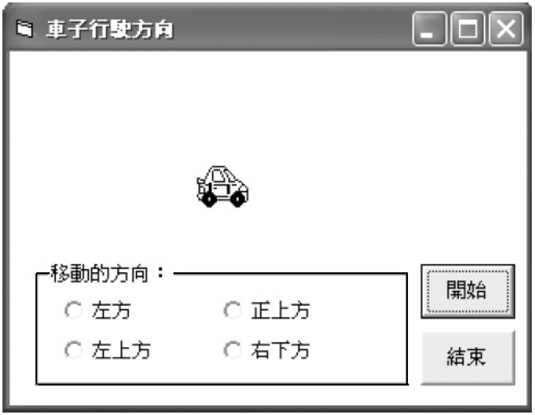，共使用幾個控制物件(表單本身不計) (A)4 (B)7 (C)8 (D)12
解：有用到的控制項有：等共8個。
- ( Ａ )下列有關演算法的敘述，何者不正確？ (A)虛擬碼(pseudocode)必須遵守程式語言的語法才能描述演算法 (B)流程圖(flowchart)為描述演算法的一種方式 (C)演算法設計須符合有效性(effectiveness) (D)演算法設計須符合有限性(finiteness)
- ( Ｃ )VB程式中哪一控制項適合用於可供複選的選項？ (A)TextBox (B)OptionButton (C)CheckBox (D)CommandButton
- ( Ｃ )一般VB程式中若要提供「性別」這種單選選項時，應該使用哪一控制項？ (A)CheckBox (B)MsgBox (C)OptionButton (D)CommandButton
- ( Ａ )下列有關演算法與程式語言的敘述，何者正確？ (A)相同的演算法若以不同的程式語言撰寫，其執行效率也不同 (B)演算法可藉由無限的步驟解決問題 (C)程式語言是一種邏輯上的推演法則，演算法則是實現的工具 (D)所有程式在執行前都必須被轉換為高階語言才能被電腦接受
解：(B)演算法需在有限步驟內結束 (C)程式語言是實現演算法的工具 (D)程式在執行前須轉換為機器語言。
- ( Ｄ )MsgBox關閉前是某儲存檔案？，"關閉程式"要產生如圖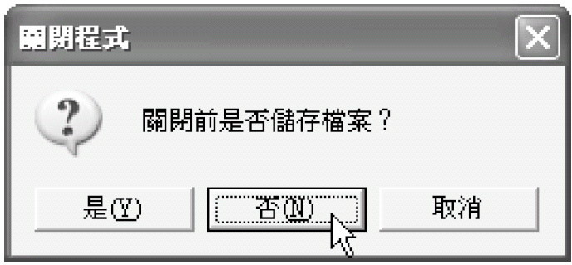的對話方塊，應在上面空格內填入？ (A)vbOKOnly (B)vbOKNoCancel (C)vbAbortRetrylgnore (D)vbYesNoCancel
- ( Ｂ )執行下列Visual BASIC語言片段程式的結果為何？ (A)1 (B)2 (C)3 (D)110
- ( Ａ )下列Visua BASIC程式片段，執行後的結果為何？ (A)ma (B)mb (C)fa (D)fb
- ( Ｂ )若，則下列邏輯運算的結果，何者為真？ (A)A>B AND C>B (B)A<B Or C<B (C) (D)
- ( Ｂ )下列流程圖符號中，何者是用來表示決策或判斷的符號？ (A) (B) (C) (D)
- ( Ｂ )下列Visua BASIC程式片段執行後，會在螢幕上出現幾個＊號？ (A)19 (B)22 (C)25 (D)28
- ( Ｂ )在VB中，何者可引發DblClick事件? (A)關閉表單 (B)以滑鼠雙擊表單 (C)以滑鼠拖曳表單 (D)表單變成作用中視窗
- ( Ｂ )在視覺化程式語言中(如Visual Basic)中，下列何者不是滑鼠相關事件？ (A)Click (B)KeyPress (C)DragOver (D)MouseMove
解：KeyPress是由按下鍵盤鈕引發的事件。
- ( Ａ )執行下列Visual BASIC語言片段程式的結果為何？ (A)2 (B)4 (C)6 (D)10
- ( Ｂ )下列哪一個運算式可隨機產生–5至3間的整數? (A)INT(RND*8)–5 (B)INT(RND*9)–5 (C)INT(RND*3)–5 (D)INT(RND*8–5)
- ( Ｂ )一個USB控制器最多可以串接幾個週邊？ (A)32 (B)127 (C)8 (D)4
- ( Ｄ )VB的一個完整程式會以專案形式儲存，請問其副檔名為 (A).bas (B).frm (C).cls (D).vbp
- ( Ｄ )MsgBox "關閉前是某儲存檔案？",vbQuestion + ,"關閉程式"要產生如圖所示 的對話方塊，應在上面空格內填入？ (A)vbOKOnly (B)vbOKNoCancel (C)vbAbortRetryIgnore (D)vbYesNoCancel
- ( Ａ )設計VB程式時，若要在表單中放入一張照片，應該使用下列哪一控制項？ (A) (B) (C) (D)
- ( Ｂ )下列有關演算法的敘述，何者不正確？ (A)演算法描述解決問題的步驟 (B)每一個問題只存在一種演算法 (C)演算法可以利用流程圖或文字敘述的方式來表達 (D)演算法的推演步驟可以利用程式語言加以描述
- ( Ｂ )以下Visua BASIC程式執行後，會印出什麼？ (A)15 (B)25 (C)35 (D)40
- ( Ｂ )參考如圖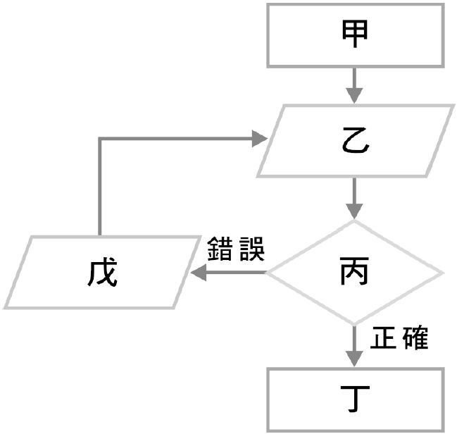，本題為判斷輸入密碼是否正確的演算法，請將下列各動作程序的號碼，依序配合流程圖上的甲乙丙丁戊，選擇正確的配合順序。1.判斷密碼是否正確？2.輸入密碼3.提示輸入訊息4.提示錯誤訊息5.進入下一程序 (A)31245 (B)32154 (C)32514 (D)23415
- ( Ｄ )下列哪一種程式語言，同時具有封裝性，繼承性及多型性的特性？ (A)BASIC (B)COBOL (C)FORTRAN (D)JAVA
- ( Ｄ )下列運算符號執行優先順序由高至低，何者正確？ (A)AND * < (B)* AND < (C)= * AND (D)* < AND
- ( Ｃ )在程式開發到執行的過程中，1.Compiler 2.Linker 3.Loader等程式開發工具的使用時機依序為 (A)213 (B)312 (C)123 (D)132
- ( Ｄ )下列Visua BASIC程式語言之變數宣告，佔用記憶體空問最大者為何？ (A)DimAA% (B)DimAA＆ (C)Dim AA! (D)DimAA#
- ( Ｂ )使用VB程式語言執行下列程式碼後，結果為何？ (A) (B) (C) (D)
- ( Ａ )每次執行時都必須用來重新翻譯程式原始碼為機器語言的是 (A)直譯器 (B)編譯器 (C)組譯器 (D)編輯器
- ( Ｃ )關於程式語言的敘述，下列何者不正確？ (A)機器語言對硬體有很強的控制能力 (B)Visual Basic具有視覺化的設計，屬於物件導向語言 (C)組合語言可以用來寫硬體驅動程式，屬於高階語言 (D)Java具有物件導向特性，可應用在網際網路程式
- ( Ｃ )一般VB程式中若要提供「性別」這種單選選項時，應該使用哪一控制項？ (A)CheckBox (B)MsgBox (C)OptionButton (D)CommandButton
- ( Ｄ )假設三人體重分別為A、B、C且均不相等，處理流程如圖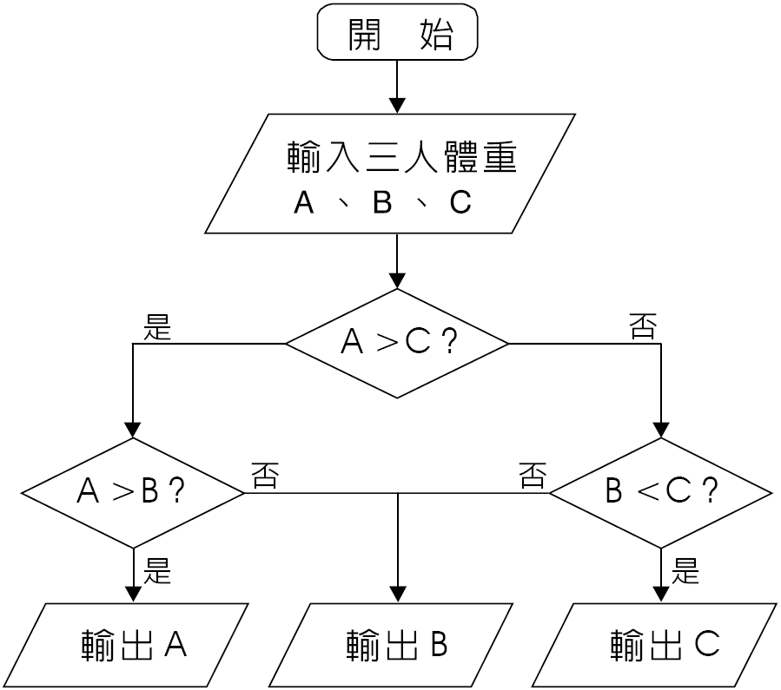，則下列何項為正確的敘述？ (A)三人體重需經三次比較 (B)將由大到小輸出三人體重 (C)將由小到大輸出三人體重 (D)輸出三人體重中之最大者
解：(A)只需經二次比較 (B)只會輸出其中一人的體重 (C)只會輸出其中一人的體重。
- ( Ｂ )執行下列Visual Basic語言片段程式的結果為何？ (A)1 (B)2 (C)3 (D)110
- ( Ｂ )若「」，則該文字會產生什麼效果？ (A)粗體 (B)斜體 (C)加底線 (D)加大5點
- ( Ｄ )在以滑鼠點一下按鈕物件時會引發哪一VB事件？ (A)Resize (B)DragDrop (C)Unload (D)Click
- ( Ｃ )在BASIC語言中，變數test宣告成下列哪一種資料型態時，所需的記憶體最多？ (A)Boolean (B)Integer (C)Double (D)Single
- ( Ｂ )設計VB程式時，若希望每隔3秒引發某一事件，應使用下列哪一控制項？ (A) (B) (C) (D)
- ( Ｂ )下列何者屬於直譯式語言？ (A)C++ (B)Pascal (C)JavaScript (D)Delphio
- ( Ｂ )只有True或False二種值的資料型態是 (A)整數 (B)布林 (C)浮點數 (D)字串
- ( Ｂ )下列VB程式碼中代表「事件」的是 (A)Private (B)Click (C)Command l (D)move
- ( Ｃ )在BASIC語言中，下列哪一個是不合法的變數名稱？ (A)HELLO (B)A1B2 (C)1A2B (D)AB_12
- ( Ａ )每次執行時都必須用來重新翻譯程式原始碼為機器語言的是 (A)直譯器 (B)編譯器 (C)組譯器 (D)編輯器
- ( Ａ )設計VB程式時，若要在表單中放入一張照片，應該使用下列哪一控制項？ (A) (B) (C) (D)
- ( Ｂ )在BASIC語言中，其值不會因程式的執行而改變者稱為 (A)常數 (B)整數 (C)變數 (D)浮點數
- ( Ｃ )BASIC程式語言中其值不會因程式執行而改變者稱為 (A)變數 (B)整數 (C)常數 (D)浮點數
- ( Ｄ )若是想表示「資料由印表機輸出」，應選用下列哪一種流程圖符號？ (A) (B) (C) (D)
- ( Ｂ )流程圖符號 (A)14 (B)22 (C)40 (D)48
- ( Ｄ )在VB中，有關表單與專案的描述何者正確？ (A)表單檔的副檔名是.bas (B)一個表單可以包含多個專案 (C).frm是專案檔的副檔名 (D)一個專案可以包含多個表單
- ( Ｂ )執行下列程式片段後，K值為何？ (A)5 (B)6 (C)7 (D)8
- ( Ａ )下列程式執行後，K值為何？ (A)57 (B)67 (C)77 (D)87
- ( Ｄ )使用VB程式語言執行下列程式碼後，結果為何？ (A) (B) (C) (D)
- ( Ｃ )下列程式的執行結果為何？ (A)4 (B)6 (C)A (D)B
- ( Ｂ )執行下面的Visual Basic程式碼後，Label控制項中會顯示 (A)甲 (B)乙 (C)丙 (D)無資料
- ( Ｄ )已知字元A的ASCII碼為41₁₆，則PRINT CHR$(77)的結果為何？ (A)77 (B)7 (C)L (D)M
- ( Ａ )下列有關演算法與程式語言的敘述，何者正確？ (A)相同的演算法若以不同的程式語言撰寫，其執行效率也不同 (B)演算法可藉由無限的步驟解決問題 (C)程式語言是一種邏輯上的推演法則，演算法則是實現的工具 (D)BASIC屬於基本的低階程式語言
- ( Ａ )下列哪一種電腦語言較適合發展系統軟體？ (A)C (B)COBOL (C)PASCAL (D)FORTRAN
- ( Ｃ )VB程式中哪一控制項適台用於可供複選的選項？ (A)TextBox (B)OptionButton (C)CheckBox (D)ComrnandButton
- ( Ｄ )已知直角三角形的底為A、高為B，則下列哪一個是求斜邊C的BASIC正確敘述？ (A) (B) (C) (D)
- ( Ａ )VB中何者是由系統提供給物件，使該物件產生一特定功能，但使用者不能設定而只能引用？ (A)方法 (B)事件 (C)屬性 (D)類別
- ( Ｃ )若希望每0.5秒引發一次Timer事件，應該將其Interval屬性設為 (A)0.5 (B)200 (C)500 (D)1000
解：Interval屬性以1/1000秒為單位。
- ( Ｃ )按下VB工具列上的開始鈕時，會以哪一方式執行專案中的程式碼？ (A)組譯 (B)超連結 (C)直譯 (D)編譯
- ( Ｄ )程式流程圖中的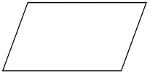座了符號表示下列何種意義？ (A)處理 (B)列印 (C)副程式 (D)輸入／輸出
- ( Ｂ )若要使標籤內的顯示文字置中，應該設定那一屬性？ (A)Caption (B)Alignment (C)Font (D)Height
- ( Ａ )欲以Visua BASIC製作表單(Form)程式，功能為在表單上有一「請按我」按鈕，按了此按鈕後，就出現一個訊息方塊寫道「恭喜快考完了」，範例請見如圖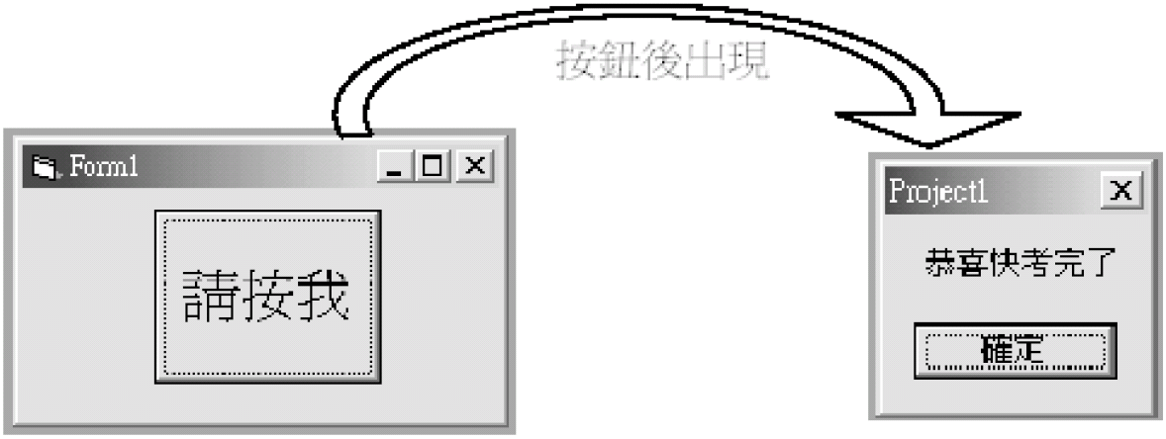。為達成目的，在VB整合式開發環境中，建立一個新專案，在Form物件上先新建立一個名稱為「Command1」的按鈕，將物件「Command1」的「Caption」屬性值改為「請按我」後，再進行下列哪一動作即可完成程式？ (A)在程序「Command1_Click」內新增敘述「MsgBox("恭喜快考完了")」 (B)在程序「請按我_Click」內新增敘述「MsgBox("恭喜快考完了")」 (C)在程序「Command1_Click」內新增敘述「Print("恭喜快考完了")」 (D)在程序「請按我_Click」內新增敘述「Print("恭喜快考完了")」
- ( Ｂ )下列哪三個結構是結構化程式設計的控制結構？ (A)循序、索引、選擇 (B)循序、選擇、重複 (C)索引、選擇、重複 (D)樹狀、循序、重複
- ( Ａ )下列敘述何者不一定正確? (A)使用副程式，程式執行較有效率 (B)使用副程式，可使程式結構較清晰 (C)使用副程式，常可縮短程式且保持程式的可讀性 (D)使用副程式，有利於分工合作，共同完成較大的程式
- ( Ｄ )在以滑鼠點一下按鈕物件時會引發哪一VB事件 (A)Resize (B)DragDrop (C)Unload (D)Click
- ( Ｂ )如圖所示 (A)38 (B)43 (C)47 (D)52
- ( Ｄ )程式流程圖中的符號表示下列何種意義？ (A)處理 (B)列印 (C)副程式 (D)輸入/輸出
- ( Ｂ )下列有關演算法的敘述，何者不正確？ (A)演算法描述解決問題的步驟 (B)每一個問題只存在一種演算法 (C)演算法可以利用流程圖或文字敘述的方式來表達 (D)演算法的推演步驟可以利用程式語言加以描述
- ( Ｂ )下列程式執行後，會出現幾個“*”？ (A)19 (B)22 (C)25 (D)28
二、填充題27 題
- SQL主要應用於資料庫處理領域，屬於第( 四 ) 代語言。
- ( 虛擬碼 ) 是一種用類似程式碼的方式來表示演算法，對程式設計師來說最直接的思考方式，但不能真的放到電腦中去執行。
- ( 人工智慧 ) 語言目前仍處於發展中的階段，屬於第五代語言，目標是能夠以對話方式向電腦下達指令。
- 任舉三個常見的第三代語言：( VB ) 、( Java ) 、( C + + ) 。
- 用以描述問題解決程序的方法稱為( 演算法 ) 。
- VB表單(form，副檔名( .frm ) )可用來設計視窗或對話方塊。
- 所有的程式在執行前都必須被轉換成( 機器語言 ) 。
- 在事件程序中，可透過( LoadPicture ) 敘述載入指定路徑下的圖片，而圖片路徑中亦可用( App.Path ) 代表程式所在路徑。
- 組合語言須經( 組譯器 ) 翻譯成機器語言後才能被電腦接受。
- 按下工具列上的「閉始鈕」執行程式時，VB會以( 直譯 ) 的方式逐行執行專案中的程式碼。
- 在VB中要產生產生訊息方塊可使用內建函數MsgBox，而若按下訊息方塊中的「確定」鈕會傳回( vbOK ) 的值。
- ( Label ) 控制項可用來在表單中顯示文字。
- ( ComboBox ) 控制項可用以建立下拉清單。
- ( TextBox ) 控制項可供使用者輸入文字型態的資料。
- 設定表單的( Caption ) 屬性可更改標題列文字。
- HScrollBar控制項的( Max ) 屬性用以指定捲軸的最大值。
- 低階語言指的是會隨著使用的CPU架構不同而有顯著的差異的語言，包括( 機器語言 ) 與( 組合語言 ) 。
- ( Select…Case ) 是VB中的多重選擇結構，適合用於選項較多時的狀況。
- 工具箱上的各種元件稱為( 控制項 ) ，可用來在表單上建構圖形化使用者介面。
- 在高階語言翻譯過程中，( 直譯器 ) 採逐行翻譯並立即執行的方式，而( 編譯器 ) 則會產生可執行檔供下次直接使用。
- ( 流程圖 ) 是一種利用特定的圖形符號表示演算法的方式，藉此可以增加演算法的說明性。
- VB中與程式相關的所有檔案會組成一個專案(project)，副檔名( .vbp ) 。
- 當CheckBox控制項的Value屬性值變成( vbChecked ) 時，代表被勾選。
- VB內建函數( Val() ) 可將文字轉換為數值型態。
- ( lf…Then…Else ) 是VB中的選擇結構，用來處理「如果…就…否則…」的狀況。
- ( Frame ) 控制項中可再放入其他控制項，因此多用來將性質類似的控制項歸類分組。
- 若希望每隔一秒引發一次Timer事件，應該將interval屬性的值設為( 1000 ) 。

